BTS Services informatiques aux organisations SESSION 2026
ANNEXE VII-1-A : Fiche descriptive de réalisation professionnelle (recto)
Épreuve E6 - Administration des systèmes et des réseaux (option SISR)

DESCRIPTION D’UNE RÉALISATION PROFESSIONNELLE |  |  | N° réalisation :
Nom, prénom : Teixeira Dylan |  | N° candidat :02513146175
Épreuve ponctuelle | Contrôle en cours de formation | Date : ...... / ...... /............

Organisation support de la réalisation professionnelle
Dans le cadre de mon stage au sein de l’entreprise NetServices, une PME spécialisée dans la maintenance et les services informatiques pour les professionnels, j’ai participé à un projet de simulation d’infrastructure réseau.

Intitulé de la réalisation professionnelle : L’infrastructure repose sur un environnement virtualisé avec VMware Workstation et un serveur fonctionnant sous Windows Server 2022.
Cette maquette permet de reproduire le fonctionnement d’un réseau d’entreprise avec un contrôleur de domaine et un poste client.

Période de réalisation : 2025/2026 Lieu : 51 Quai De La Seine ,75019

Modalité : Seul(e) En équipe

Compétences travaillées
Concevoir une solution d’infrastructure réseau
Installer, tester et déployer une solution d’infrastructure réseau
Exploiter, dépanner et superviser une solution d’infrastructure réseau
Description des ressources documentaires, matérielles et logicielles utilisées
Ressources matérielles : VMware Workstation (hyperviseur)
Windows Server 2022 (serveur)
Windows 10 (poste client)
Resource documentaires :
Documentation officielle de Windows Server 2022
Documentation Microsoft sur Active Directory
Guides d’installation de VMware Workstation
Cours ou fiches sur :
les systèmes Windows Server
l’administration système
Supports de cours (BTS SIO

Modalités d’accès aux productions et à leur documentation

Les productions sont accessibles depuis mon ordinateur personnel utilisé lors de l’épreuve (fichiers Cisco Packet Tracer, machines virtuelles VMware et configurations des services). Une documentation complète du projet, comprenant le schéma réseau, les étapes de mise en œuvre et les captures d’écran, est également disponible en ligne sur mon site : https://www.dylanteixeiraportefolio.com

BTS Services informatiques aux organisations SESSION 2026
ANNEXE VII-1-A : Fiche descriptive de réalisation professionnelle
(verso, éventuellement pages suivantes)
Épreuve E6 - Administration des systèmes et des réseaux (option SISR)

Descriptif de la réalisation professionnelle, y compris les productions réalisées et schémas explicatifs
Cette réalisation consiste en la mise en place d’une maquette de réseau d’entreprise virtualisé à l’aide du logiciel VMware Workstation.
L’infrastructure repose sur un réseau local virtuel (LAN) reliant plusieurs machines :
• Un serveur sous Windows Server 2022 configuré en contrôleur de domaine avec les rôles Active Directory, DNS et partage de fichiers
• Un poste client sous Windows 10 intégré au domaine
Un dossier partagé a été mis en place afin de permettre l’accès aux ressources selon les droits des utilisateurs du domaine.
Cette maquette permet de simuler un environnement professionnel avec une gestion centralisée des utilisateurs et des ressources

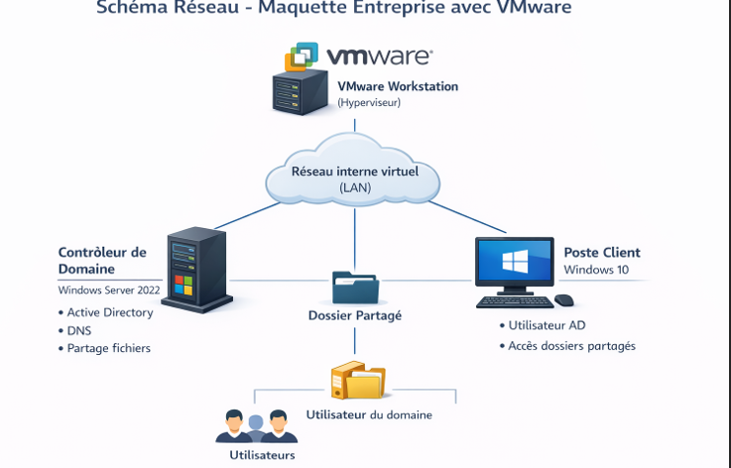
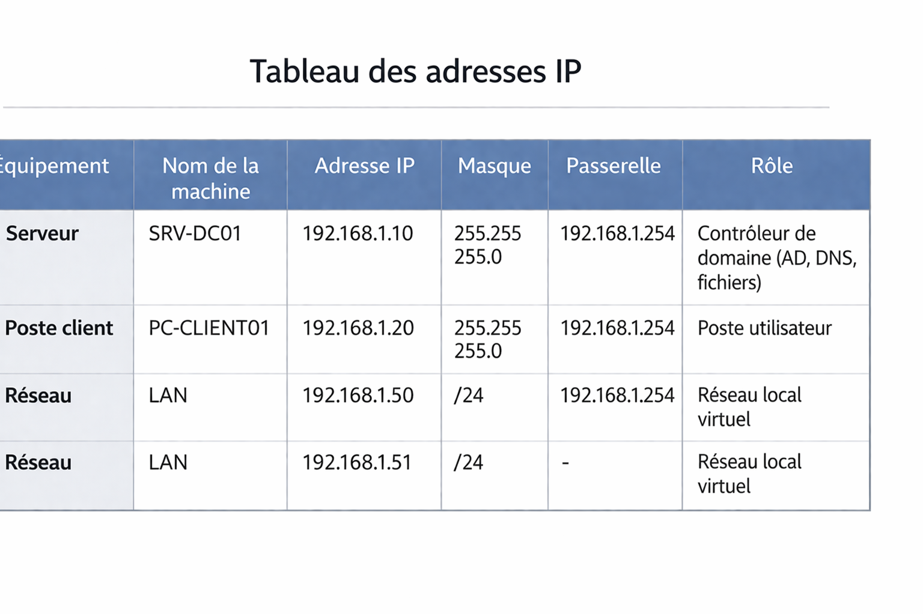

Les réalisations professionnelles sont élaborées dans un environnement technologique conforme à l’annexe II.E du référentiel du BTS SIO.
Conformément au référentiel du BTS SIO « Dans tous les cas, les candidats doivent se munir des outils et ressources techniques nécessaires au déroulement de l’épreuve. Ils sont seuls responsables de la disponibilité et de la mise en œuvre de ces outils et ressources. La circulaire nationale d’organisation précise les conditions matérielles de déroulement des interrogations et les pénalités à appliquer aux candidats qui ne se seraient pas munis des éléments nécessaires au déroulement de l’épreuve. ». Les éléments nécessaires peuvent être un identifiant, un mot de passe, une adresse réticulaire (URL) d’un espace de stockage et de la présentation de l’organisation du stockage.
Lien vers la documentation complète, précisant et décrivant, si cela n’a été fait au verso de la fiche, la réalisation, par exemples schéma complet de réseau mis en place et configurations des services.

